САМАТ БИКИТАЕВИЧ АЛИЕВ
(к 50-летию со дня рождения)

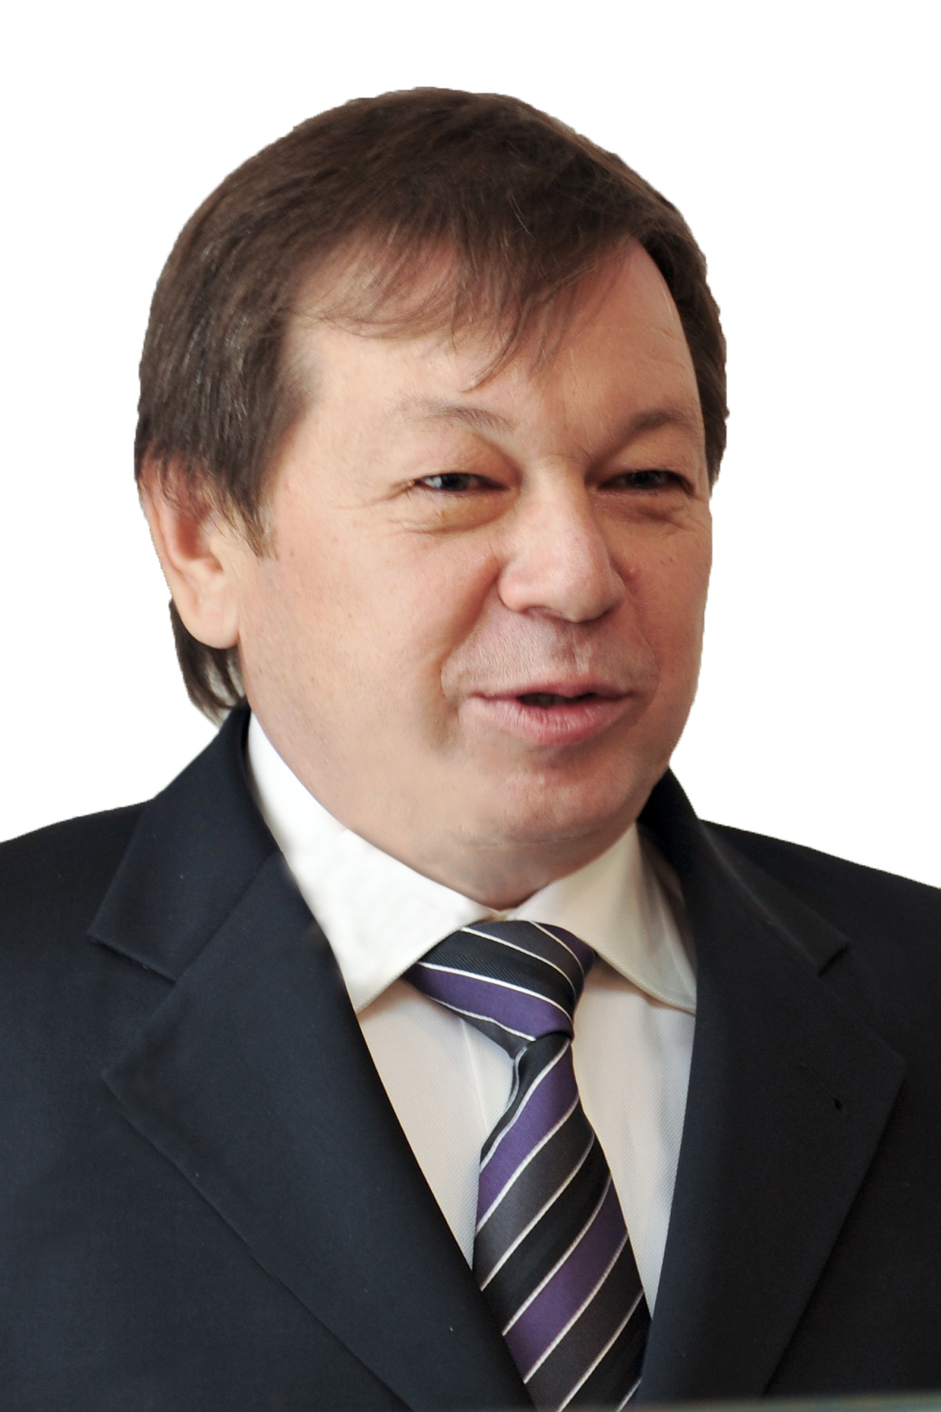

Исполнилось 50 лет Самату Бикитаевичу Алиеву – заместителю директора Департамента развития предпринимательской деятельности, доктору технических наук, Лауреату премии Академии горных наук имени академика А.А. Скочинского, Лауреату премии Академии горных наук имени академика А.М. Терпигорева, Советнику ЦК профсоюза работников угольной промышленности РК, Почетному профессору и Члену Международного попечительского совета Карагандинского государственного технического университета (КарГТУ).
Родился 29 сентября 1962 года в с. Амантогай Торгайской области в семье служащих. В 1979 году после окончания средней школы по приглашению деканата горного факультета поступил в Карагандинский политехнический институт. В студенческие годы неоднократно был призером Казахской ССР, победителем различных турниров и первенств, спортивных обществ республики, выполнил норматив «Кандидат в мастера спорта СССР» по борьбе «Самбо», «Казахша-курес». В 1993 году в составе команды Казахстана стал призером Всесоюзной олимпиады «Студент и научно-технический прогресс». Награжден грамотой ЦК ЛКСМ Азербайджана. В 1987 году был командиром штаба ССО Карагандинского политехнического института. С «отличием» окончив институт, получил специальность горного инженера. По окончании ин-
ститута начал свою трудовую деятельность с должности младшего научного сотрудника, научного сотрудника, старшего научного сотрудника на кафедре «Разработка месторождений полезных ископаемых».
Под руководством академика НАН РК Героя Социалистического труда А.С. Сагинова в 1997 году защитил диссертацию на соискание ученой степени кандидата технических наук по специальности 05.15.02 «Подземная разработка месторождений полезных ископаемых».
В 1995-97 годах работал в коммерческих структурах на руководящих должностях. С января 1998 года работает в Карагандинском филиале ОАО «Банк Туран Алем» в должности заместителя директора филиала. В 1997 году окончил Карагандинский государственный университет по специальности «Юриспруденция».
Автор более 80 научных трудов, 12 монографий, нескольких патентов. Сфера научной деятельности – реструктуризация угольной промышленности, безопасность угледобычи, управление геомеханическими и газодинамическими процессами, диверсификация и социальная политика при реструктуризации шахтного фонда, управление транснациональными минерально-сырьевыми корпорациями, развитие высшего образования, подготовка специалистов горного профиля.
Член ГАК по направлению «Горное дело» в РУДН, член редколлегии научных изданий в Калининградском ГТУ, журнале «Вестник РУДН», руководитель программ по подготовке магистрантов и докторантов.
«Почетный работник угольной промышленности», награжден знаком «Трудовая слава» I, II и III степени.
Награжден именными часами Президента Республики Казахстан в честь 50-летия Казахстанской Магнитки.
Действительный член Российской академии естественных наук, Международной академии информатизации, Академии горных наук.
С 2012 года – сотрудник Евразийской экономической комиссии по вопросам развития предпринимательской деятельности, охраны прав интеллектуальной собственности и миграционной политики стран Евразийского экономического сообщества.

Друзья и коллеги сердечно поздравляют
Самата Бикитаевича Алиева с юбилеем
и желают ему дальнейших творческих работ

